Paul Gollenz, PAZ Graz, und Melanie Zotter, SPK Graz VI 2, wurden Landesmeister beim USPE Dreikampf am 16. September 2025 in Fohnsdorf.

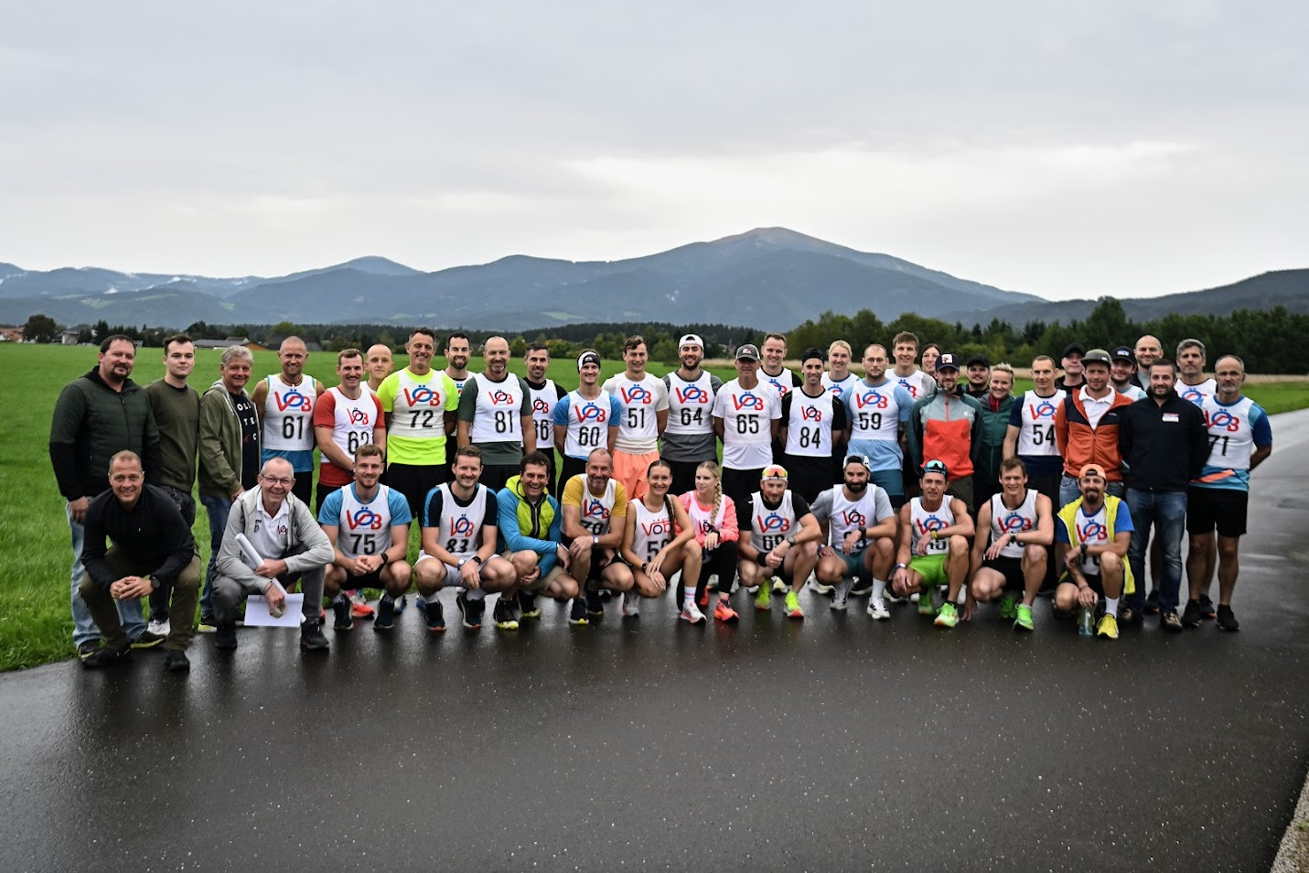

Gruppenfoto der Teilnehmer und Funktionäre

Auch im heurigen Jahr war Regenwetter der ständige Begleiter der Landesmeisterschaft im USPE Dreikampf, ausgetragen im Nahbereich der Therme Aqualux, Fohnsdorf, Bezirk Murtal.

Der Dreikampf setzte sich aus dem Schießbewerb, 4x5 Schuss in 30 Sekunden, Entfernung 25 Meter, dem Schwimmen über 300 Meter Freistil und einem Geländelauf über 3 Kilometer, zusammen. Es waren 26 Einzelstarter und 6 Dreiermannschaften am Start. Die drei Disziplinen sind sehr polizeispezifisch und von den Teilnehmern wurden echte Spitzenleistungen erbracht.

Beim Schießen erzielte Peter Schwimmer, FGP Paulustor, mit 180 Ringen die Tagesbestleistung. Mit 173 Ringen folgten Paul Gollenz, PAZ Graz, und 170 Ringen unser Landesmeister des Vorjahres, Wolfgang Pausch, PI Schöder.

Die schnellste Schwimmzeit erreichte Florian Kandutsch, FGP Paulustor, mit 03:53 min, die weiteren Verfolger waren Thomas Gollenz, PI Eggenberg, in 04:29 min und Paul Gollenz, in 04:30 min.

Wolfgang Pausch hatte am Laufstart einen Rückstand von 58 Sekunden auf Paul Gollenz. Florian Kandutsch erreichte beim Schießen „nur“ 124 Ringe, was beim abschließenden Gundersenstart zum 3000 Meter Lauf einen Rückstand von 02:18 min bedeutete.

Auf der flachen Laufstrecke wurde von den Sportlern herausragende Laufleistungen gezeigt. Die Tagesbestzeit erreichte Lasse Pips, PI Niklasdorf, mit 09:50 min, dicht dahinter waren Wolfgang Pausch und Florian Kandutsch mit 09:55 min.

Melanie Zotter verteidigte ihren Vorjahressieg mit einer Schießleistung von 170 Ringen, Schwimmen 04:55 min und einer Laufenzeit von 12:32 min.

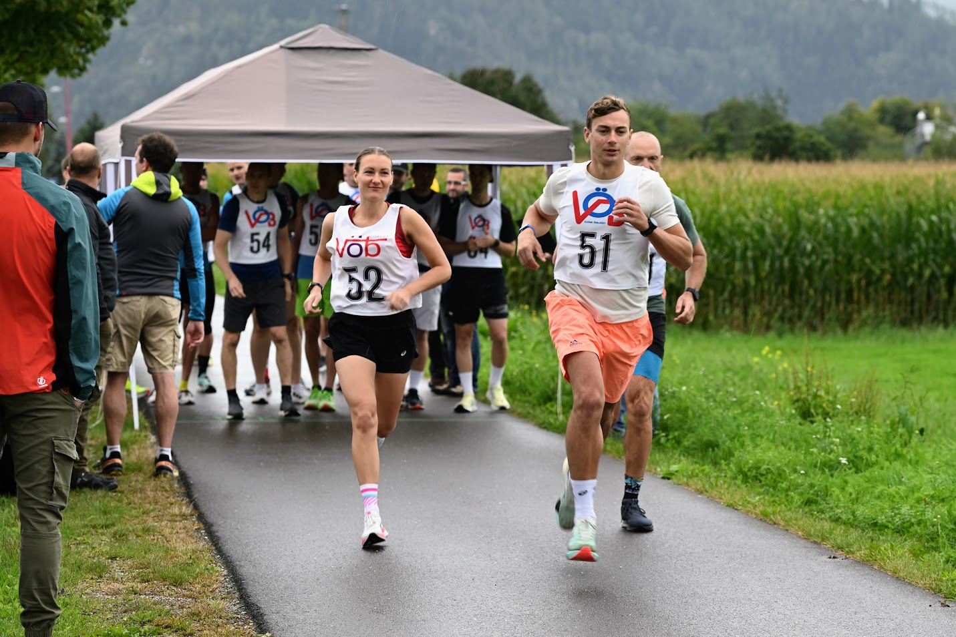

Start zum 3000 Meter Lauf – Landesmeister 2025 Melanie Zotter und Paul Gollenz

Klassensieger:

M AK 1. Paul Gollenz, PAZ Graz, Landesmeister 2025
2. Lasse Pips, PI Niklasdorf,
3. Thomas Gollenz, PI Eggenberg,

M AK 30 1. Wolfgang Pausch, PI Schöder,
2. Florian Kandutsch, FGP Paulustor Graz,
3. Daniel Pripfl, PI Eisenerz,

M AK 40 1. Marcel Gfrerer, BZS Steiermark SIAK,
2. Thomas Auer, PI Judenburg,
3. Bernhard Schreilechner, PI Scheifling,

M AK 50 1. Oliver Hochstrasser, PI Seiersberg,
2. Peter Schwimmer, FGP Paulustor,
3. Gerhard Jessner, DHI Nord,

W AK 1. Laura Gmeinhart, VI Leoben,

W AK30 1. Melanie Zotter, VI 2 Graz, Landesmeisterin

Gäste 1. Gerhard Fischer, PI Ansfelden, OÖ
2. Alois Alter, Milkdo Steiermark,

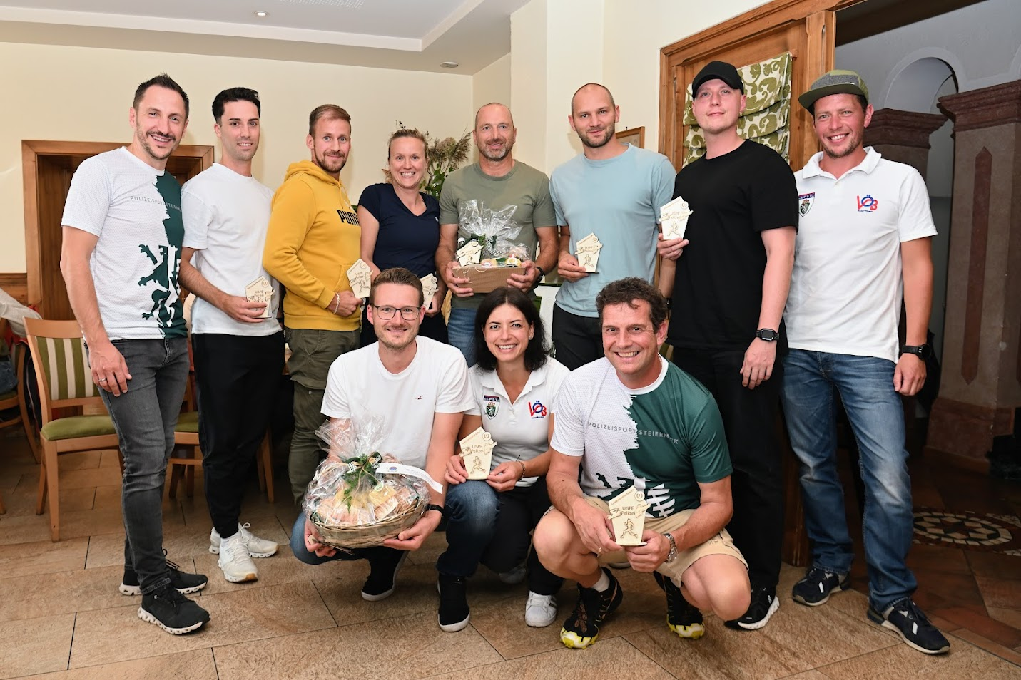

Die Mannschaftswertung der Polizei Steiermark ging ganz knapp an die Sportwarte der Bezirke Murtal und Murau. Dicht dahinter folgte die Mannschaft der FGP Leoben und der PI Krieglach.

- Jürgen Roth 2. Alexander Stelzer 3. Johanna Schwöllberger
Anita Weikl Christoph Moser Robert Eckl Martin Stock Maggele Gerald Kevin Hofbauer

Die Siegerehrung fand wieder im Landhaus Wilhelmer in Aichdorf statt. Das Essen hatten sich alle Teilnehmer redlich verdient und blieb wieder reichlich Zeit die Leistungen zu analysieren.

Der LPSV Obmann, Obstlt Gernot Sattler, richtete stellvertretend für den Landespolizeidirektor an die anwesenden Sportler/innen und Funktionäre dessen Grußworte. Die sportlichen Leistungen von unserem Obmann Gernot als „Finischer“, aber auch die Leistungen sämtlicher Sportler/innen, fanden viel Lob und gebührende Anerkennung.

Jürgen Roth bedankte sich bei seinen Funktionären für die reibungslose Abwicklung und bei den Sponsoren, VÖB Eccher, Regionalleiter Robert Huber und der IPA Verbindungsstelle Murtal / Murau, für die Unterstützung.

Auf ein Wiedersehen 2026 freuen sich die Funktionäre des LPSV Steiermark

Peter Schlaffer, Anita Weikl, Jürgen Roth und das gesamte Team

